Тема урока: Вечные темы и великие исторические события в искусстве Сюжет и содержание в картине. Процесс работы над тематической картиной.
Для самостоятельного изучения темы познакомиться с видеоматериалом по ссылке:
https://yandex.ru/video/search?text=%D0%92%D0%B5%D1%87%D0%BD%D1%8B%D0%B5%20%D1%82%D0%B5%D0%BC%D1%8B%20%D0%B2%20%D0%B8%D1%81%D0%BA%D1%83%D1%81%D1%81%D1%82%D0%B2%D0%B5%20%D0%B2%D0%B8%D0%B4%D0%B5%D0%BE%D1%83%D1%80%D0%BE%D0%BA&from=tabbar

Процесс работы над тематической картиной:
- С чего начинает художник работу над картиной?
- Берет холст и начинает писать?
- Эскиз – это не этюд (этюд делается с натуры), а работа «от себя», это образ будущей картины, которою художник увидел «внутренним зрением».

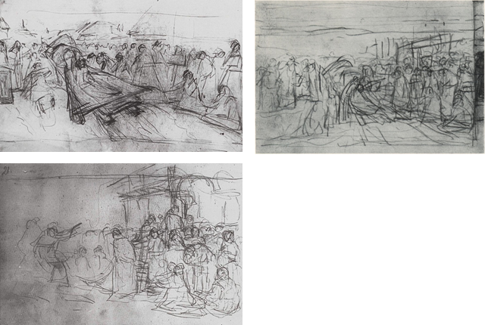

Но чтобы сделать эскиз, художник, естественно должен выбрать момент истории (сюжет), что этой картиной он хочет сказать.

- Обычно идея картины – значение события, явления для дня сегодняшнего, для самого автора. Через это автор может выразить свою мысль.
Выбор темы исторической картины: ( моннан үзегез ясаячак рәсемнең темасын сайлап аласыз!)
- 1. Создание, строительство и история города Бийска.
- 2. «Доисторические времена».
- 3. «Космос» (Первый космонавт, спутник, марсоход…).
- 4. «Исторические трагедии» (извержение Везувия, пожар Москвы, гибель Титаника, гибель Ж. Дарк, Иван Грозный убивает своего сына…).
- 5.Открытия (первый паровоз, лампочка Эдисона…).
- 6. Свой вариант.

Приступая к практической работе над тематической картиной, необходимо ответить себе на вопросы:
- Где происходит воображаемое действие – на природе (в поле, в лесу, на реке и т.д.), в городе или помещении?
- Какое это время суток – день, вечер, ночь?
- Какое небо – покрытое тучами или солнечное? Небо является одной из важнейших частей композиции, оно является ключевой нотой и выражает настроение пейзажа.
- Интерьер в картине, как и пейзаж, - создает настроение, поддерживает образ идею картины. Он может передавать впечатление теплоты и уюта повседневного домашнего бытия или лирическое настроение, или одиночество и трагичность судьбы человека.
Практическая работа:
Подумать: почему выбрал этот сюжет, что в нем хочешь сказать.
Выполнить эскизы своей будущей картины.

Фотографии эскизов присылаем на почту flyura-askarova@mail.ru

